Arbeitsblatt: Doppelbrechende Kristalle und Polarisation von Licht
In diesem Experiment wirst du die zwei Polarisationsrichtungen von Licht nachweisen, das einen doppelbrechenden Kristall durchquert hat.

Dauer
- 15 Minuten im Labor
- 15 Minuten für die anschließende Diskussion

Voraussetzungen
Kenntnisse über die grundlegenden Eigenschaften von Licht, den Einsatz von Lasern und Grundlagen der Optik.

Material
- ein Polarisationsfilter
- ein doppelbrechender Kalkspat-Kristall
- ein Bleistift
- ein Blatt Papier mit einem aufgedruckten Punkt oder Symbol (z. B. einem Buchstaben)
- ein Blatt Papier als Hintergrund und für Markierungen

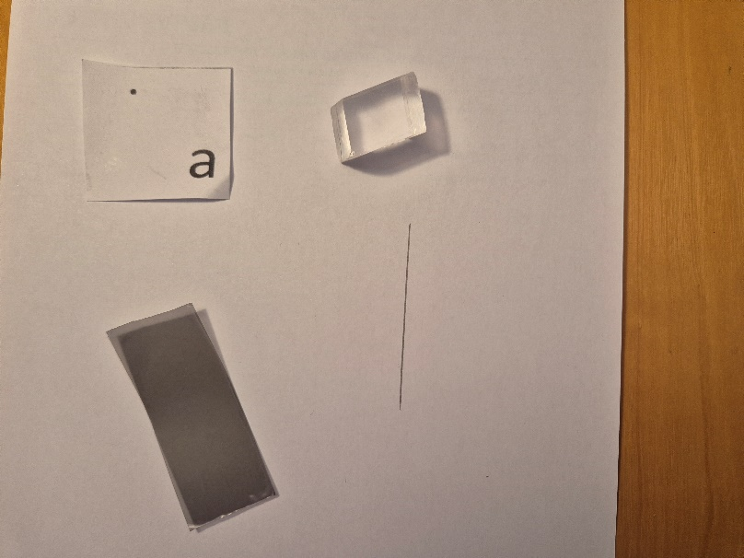
Abb. 1: Das Material für das Experiment

Beschreibung des Experiments
Lege den Kalkspat-Kristall auf das Blatt Papier, auf das du zuvor einen Punkt und/oder ein Symbol gedruckt hast. In Abb.2 wurde der doppelbrechende Kristall auf das Blatt Papier gelegt, so dass man den Punkt durch den Kristall sehen kann. Du solltest zwei Abbilder des Punkts oder des Symbols erkennen können.

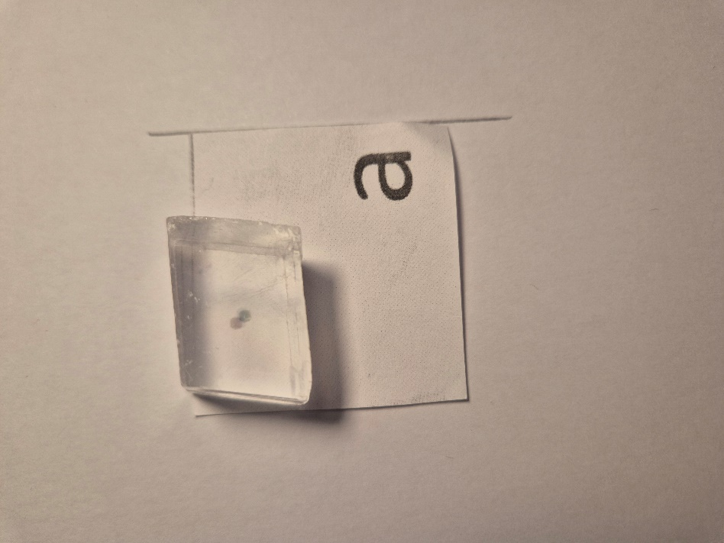
Abb. 2: Es sind zwei Abbilder des Punktes sichtbar.

Frage 1: Wie kannst du die Beobachtungen erklären? Warum sieht man zwei Punkte bzw. Symbole?
Tipp: Suche nach den Stichwörtern „Lichtpolarisation“ und „Lichtbrechung“.

Platziere den Polarisationsfilter auf den Kristall und drehe ihn um seine senkrechte Achse, bis nur noch ein einziger Punkt sichtbar ist.

Frage 2: Was ist mit dem zweiten Punkt passiert? Welche Funktion hat der Polarisationsfilter? Erläutere.

(Du kannst den Polarisationsfilter auch unter den Kristall legen, in der gleichen Ausrichtung wie oben.)

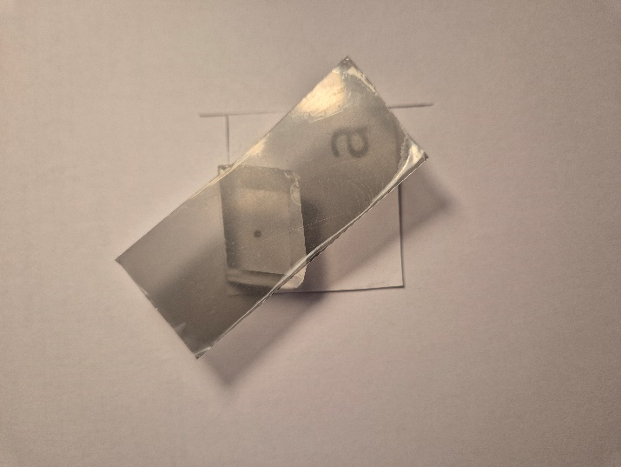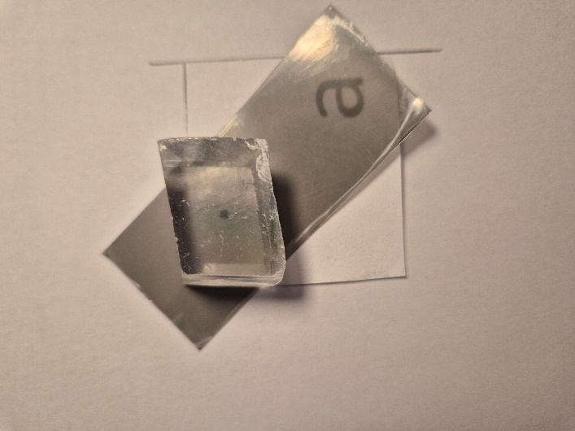
Abb. 3: Polarisationsfilter auf bzw. unter dem Kristall

Markiere die Ausrichtung des Polarisationsfilters, indem du mit dem Bleistift eine Linie parallel zu seiner Längsseite ziehst.
Drehe den Polarisationsfilter um die gleiche Achse wie oben, sodass er nun senkrecht zur Markierung steht.

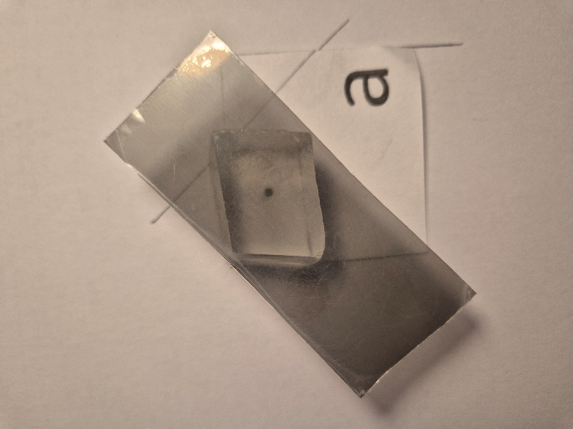
Abb. 4: The Polarisationsfilter steht senkrecht zu seiner vorherigen Position.

Frage 3: Beschreibe, was du siehst. Sieht der Punkt immer noch identisch aus? Was ist dir beim Drehen des Polarisationsfilters aufgefallen? Erkläre.

Drehe jetzt den Polarisationsfilter in eine Zwischenposition.

Frage 4: Sind jetzt beide Punkte sichtbar?

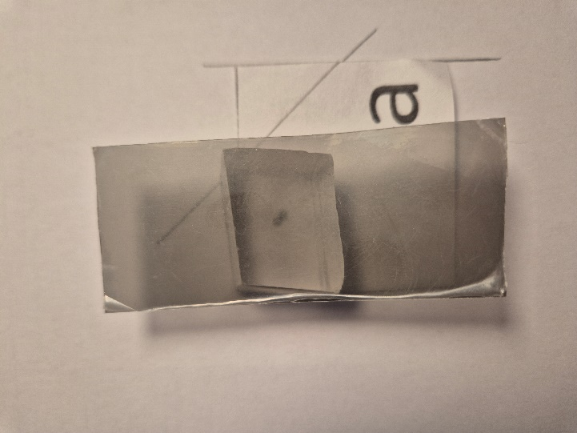
Abb. 5. Der Polarisationsfilter in einer Zwischenposition

Fasse zusammen, was dir dieses Experiment gezeigt hat und erkläre, was mit dem Lichtstrahl geschieht, wenn er den Kristall durchquert.

Zusammenfassung
Dieses Experiment zeigt, wie Licht in zwei separate Polarisationsrichtungen aufgeteilt werden kann.

